2024级2024-2025学年体育课选课通知
一、2024级学生于2024年9月10日（星期二）选课，时间安排如下：
能环学院：7:30-8:00
电气学院、生命学院、建艺学院：12:10-12:40
经管学院、土木学院：12:45-13:15
化工学院、外语学院：13:20-13:50
电信学院、文法学院：18:00-18:30
智能学院、国际学院：18:35-19:05
亚利桑那学院、理学院、马克思学院：19:10-19:40
机械学院：19:45-20:15
材料学院：20:20-20:50
二、申请保健课学生无需参加系统选课，按照附件1《关于申请保健课相关声明及申请表》的要求于9月11日前将保健选项课申请表和二级甲等及以上医院诊断证明书（近三个月诊断证明）各一份扫描或拍照清楚打包发至邮箱tanyuee1983@sohu.com，文件名：学院+姓名+所在校区+联系方式，并通过邮箱查询审核结果，北辰校区审核通过学生将纸质版材料于9月20日（10:00-16:00）交到北辰校区体育中心东区B209办公室，红桥校区审核通过学生将纸质版材料于9月27日（10:00-16:00）交到红桥校区东院体育场二楼值班室。
三、乒乓球、网球选项课需自备球拍和上课用球。
四、选课方法：
1、进入“体育部主页—体育选课系统”https://tyxk.hebut.edu.cn/TybCourse/sports/login.html?/TybCourse
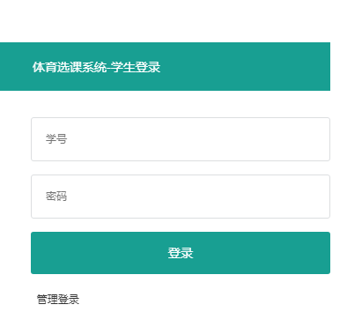
2、用户名：学号，密码：学号，建议选课前使用用户名和密码试一下系统。

3、在出现的“体育选课”列表中选择课程---点击“选择”--显示“恭喜你，选课成功”，即选课成功。注意：如果不出现选课列表，请点击“体育选课”，就会出现选课列表。

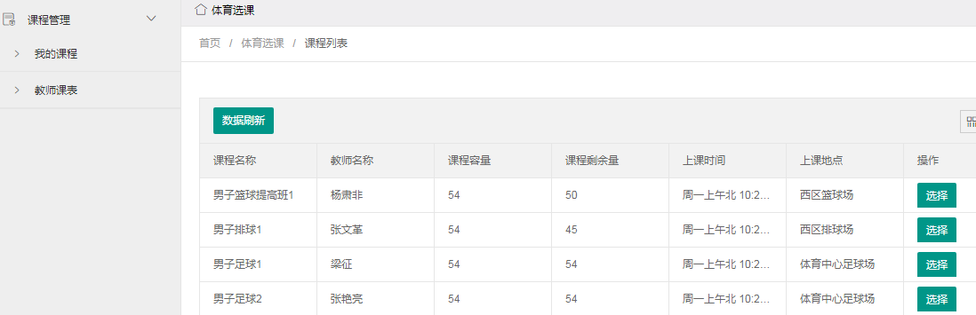

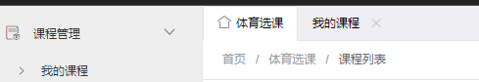

4、选课成功后，请在“我的课程”中再次确认是否选课成功。
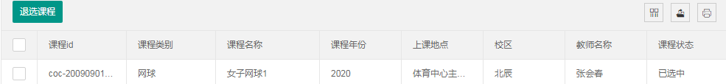
5、如果想退选重新选课，请在“我的课程”中，在所选课程前的方框内打勾，点击“退选课程”--点击“是”--显示退课成功。再次选课，点击“体育选课”进入选课列表，选课后点击右上方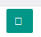，然后在“我的课程”中再次确认选课是否成功。
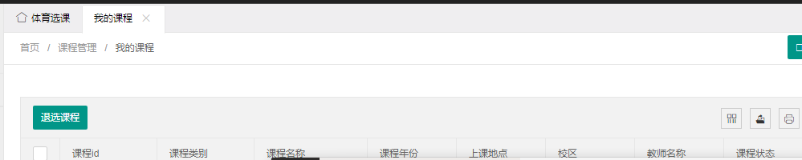
附件：1：关于申请保健课相关声明及申请表
2：2024年秋季学期河北工业大学校园跑步锻炼实施办法
3：闪动校园智慧体教APP使用说明书 （河工标准版）

